МИНИСТЕРСТВО ЦИФРОВОГО РАЗВИТИЯ, СВЯЗИ И МАССОВЫХ
КОММУНИКАЦИЙ РОССИЙСКОЙ ФЕДЕРАЦИИ
Ордена Трудового Красного Знамени федеральное государственное бюджетное образовательное учреждение высшего образования
«Московский технический университет связи и информатики»

Кафедра «Математическая кибернетика и информационные технологии»

Лабораторная работа № 7
Создание telegram-бота с
расписанием
по дисциплине
«Введение в информационные технологии»

Выполнил: студент гр. БВТ2201
Шамсутдинов Р.Ф.

Проверил:

Москва, 2023 г
Импортируем нужные модули в бот файл
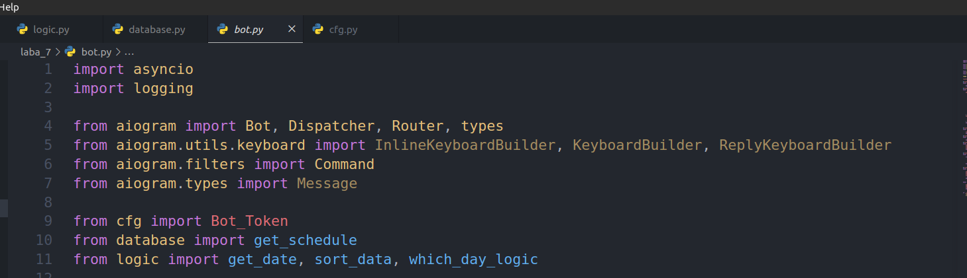
Создаем два хендлера команд, первый для команды старт, и второй для команды коммандс, которая выводит клавиатуру с кнопками с периодами для которых вывести расписание
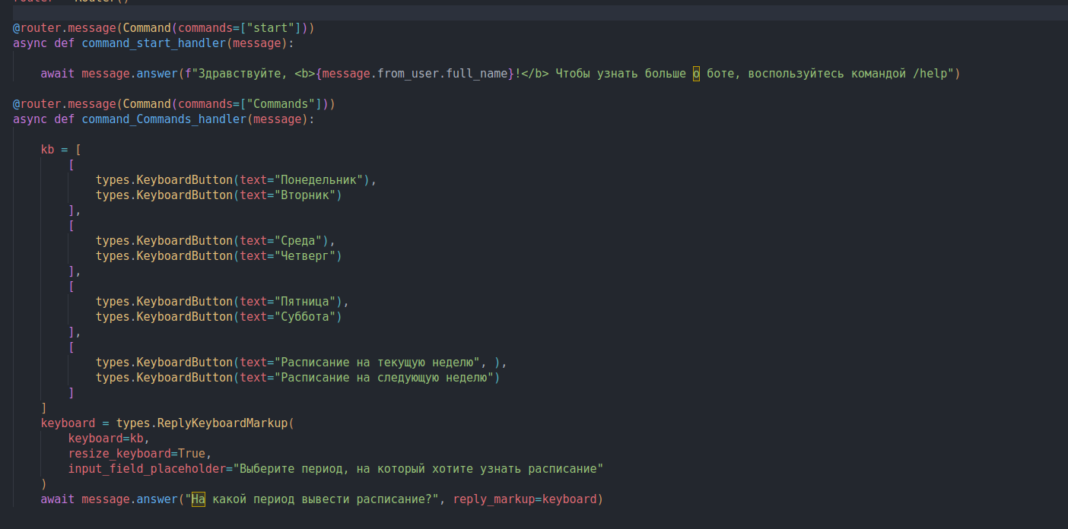
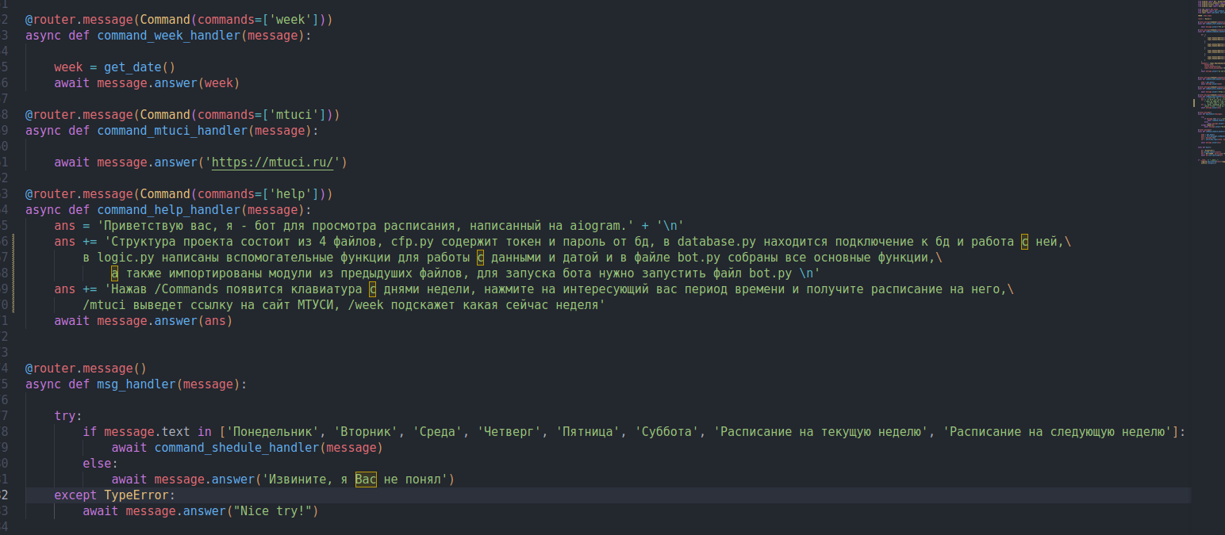
Создаем еще четыре хендлера, три для команд (/week, /mtuci, /help) и один для сообщений

Создаем еще уже гланый хендлер который будет выводить расписание, также создаем мейн функцию и запускаем бота с помощью конструкции иф нейм равно мейн

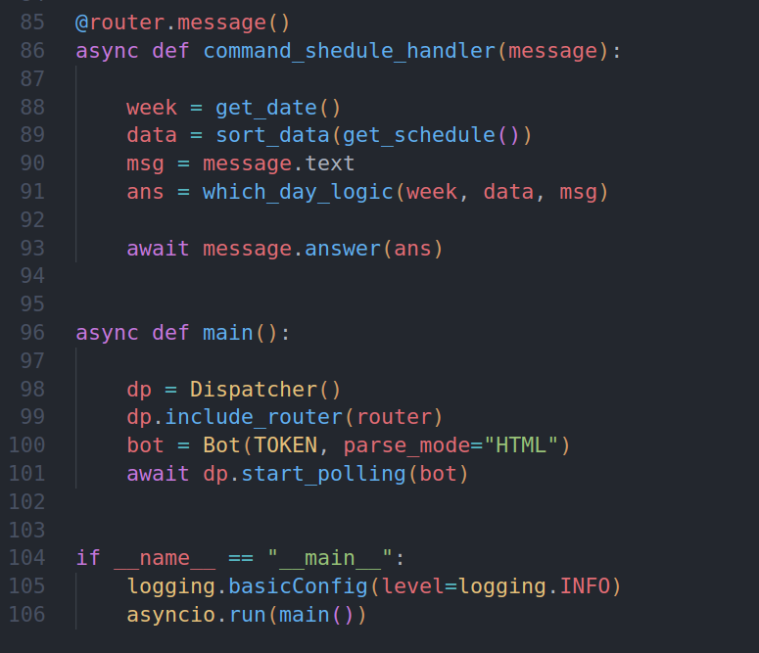

Файл для работы с базами данных:
импортируем нужный модуль, подключаемся с его помощью к бд и создаем заготовки для заполнения таблиц в бд
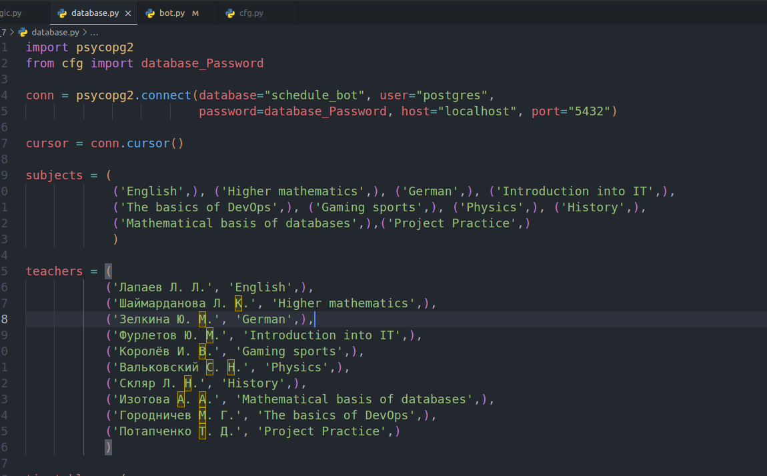
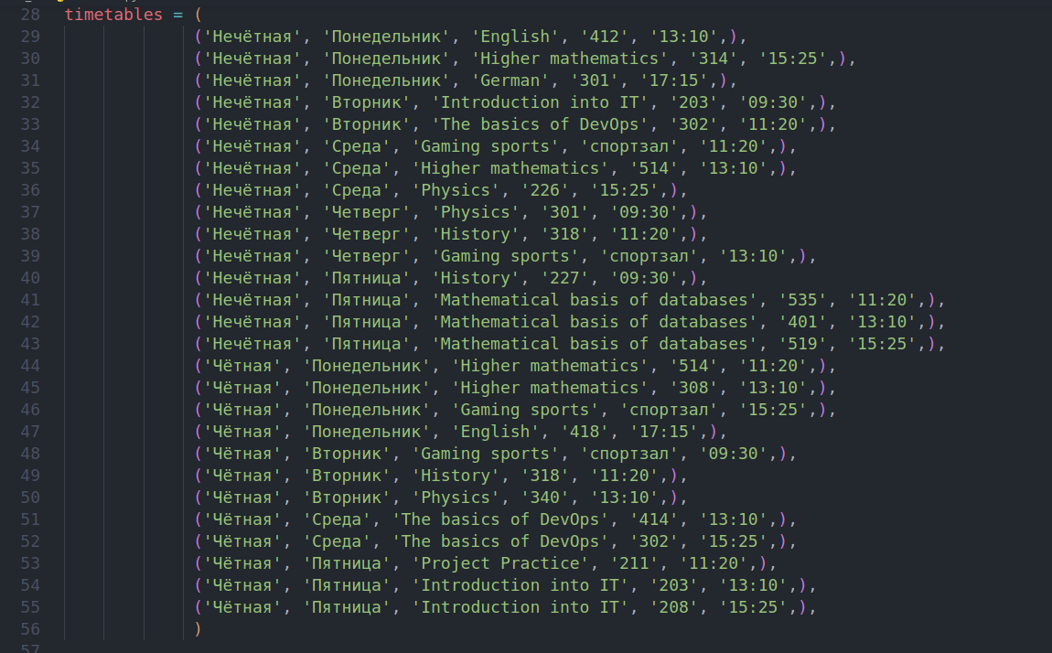

Функции создания таблиц
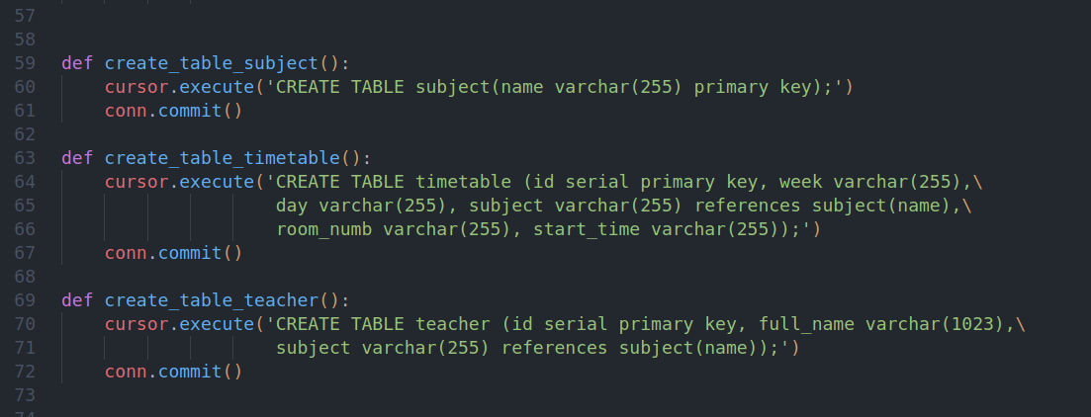
Функции заполнения таблиц
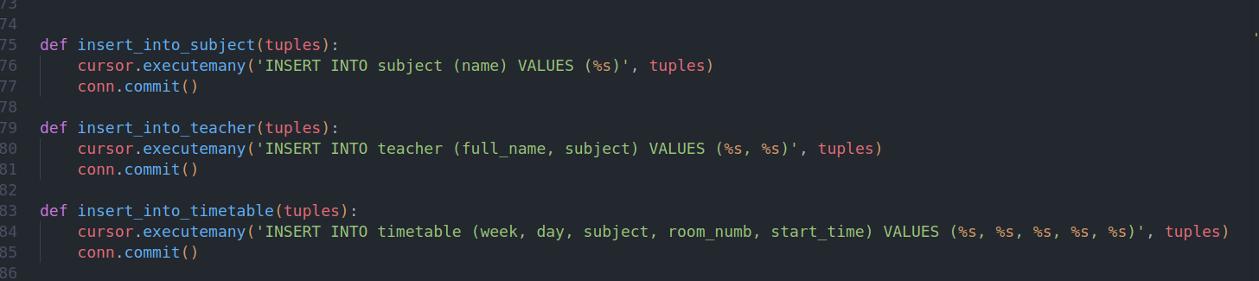
Функция получения данных из таблиц и вызов нужных функций
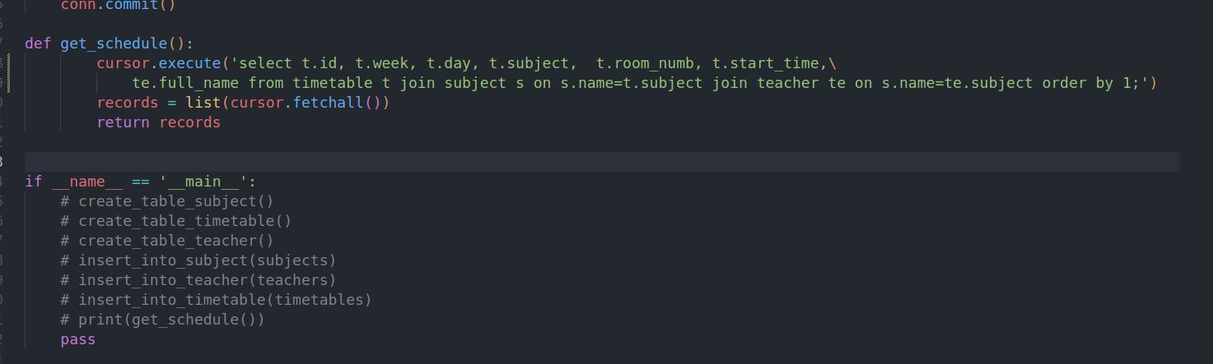

Файл с логикой:

Функция для получения типа недели
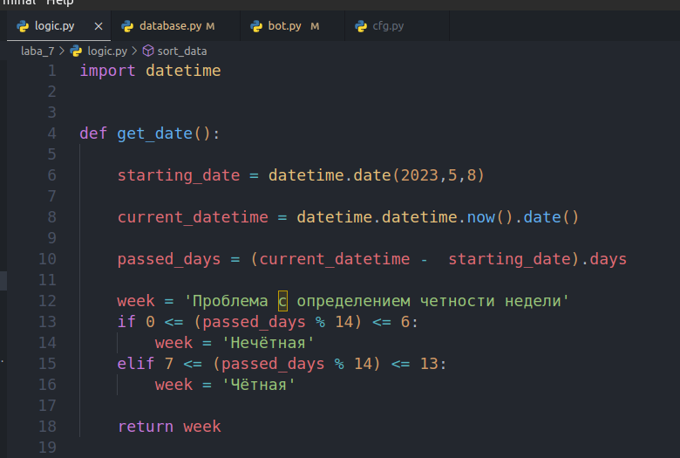

Функция сортировки данных
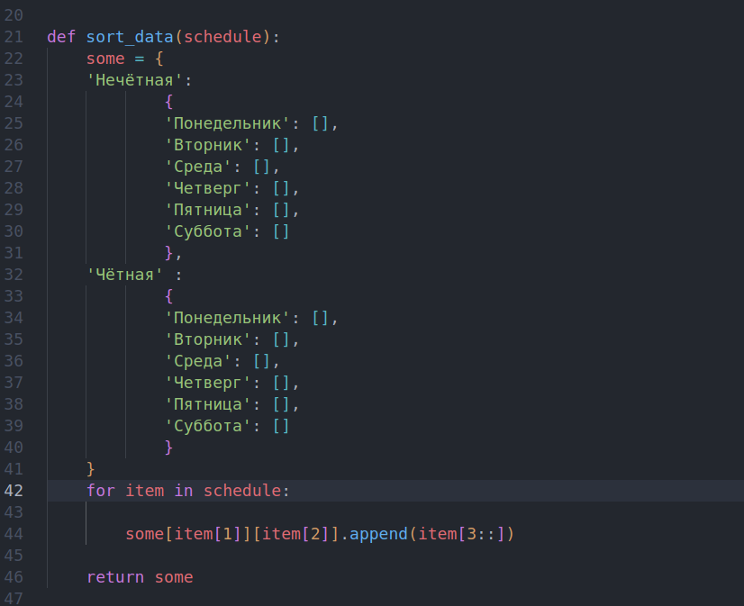

Одна из самых важных функций для правильного вывода расписания на определенный период

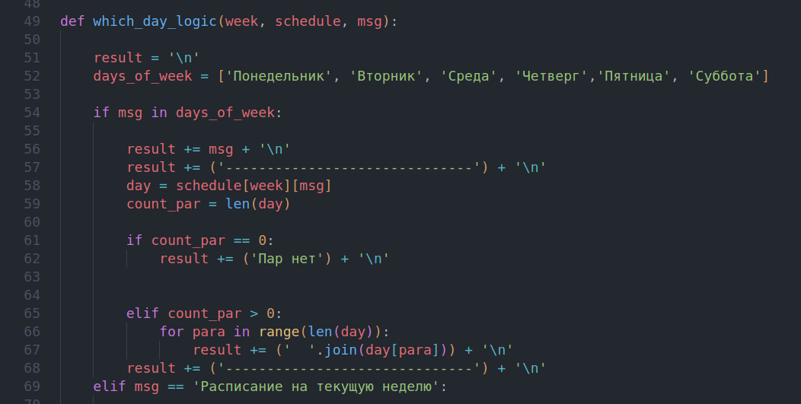
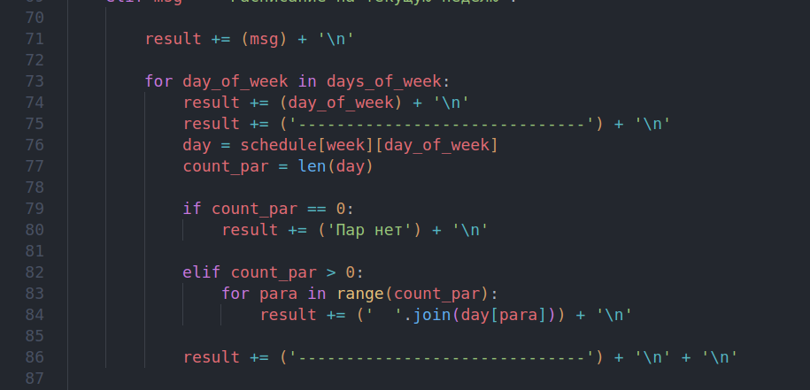
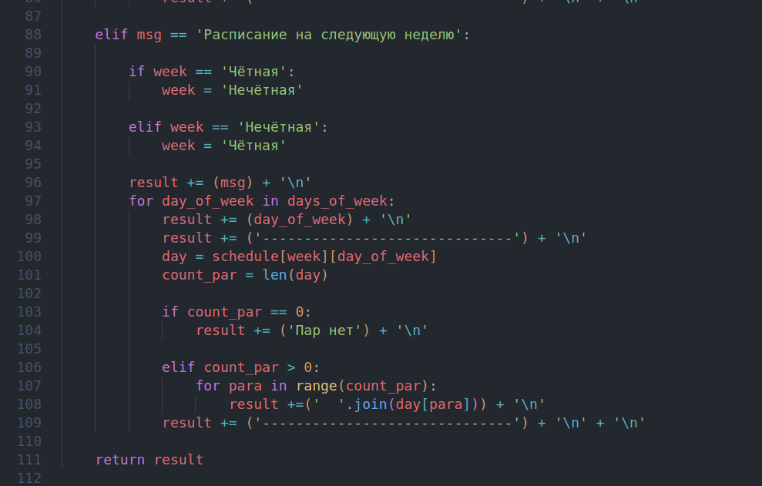

Демонстрация работы бота

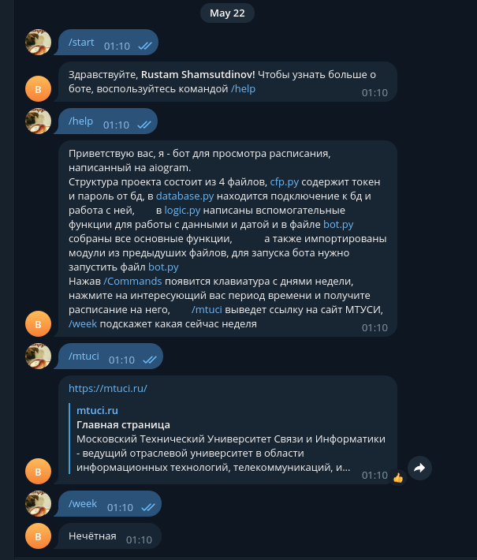

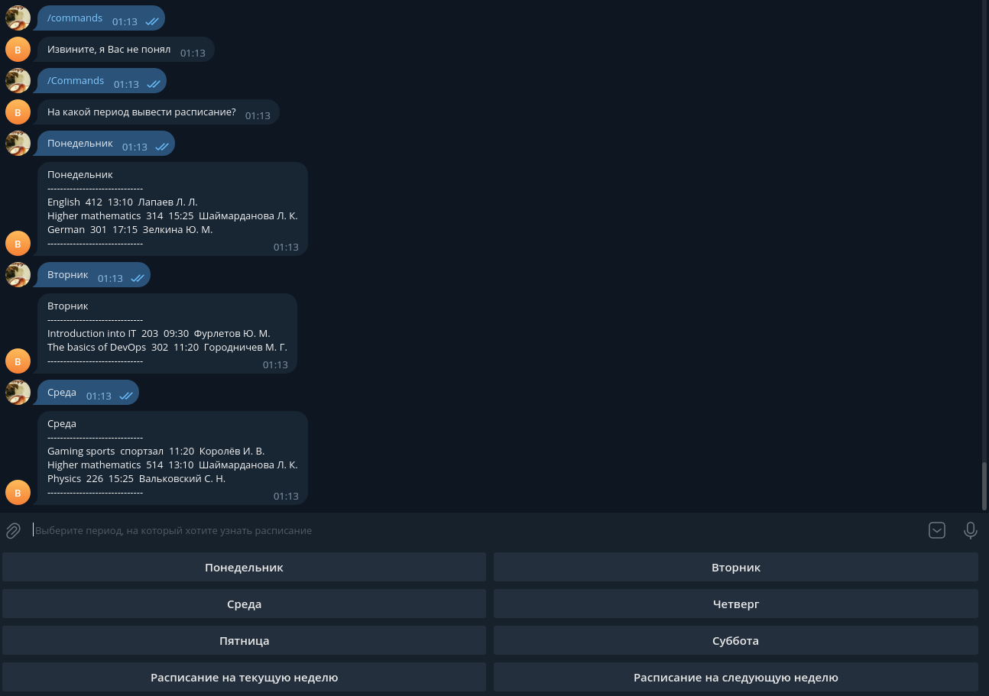
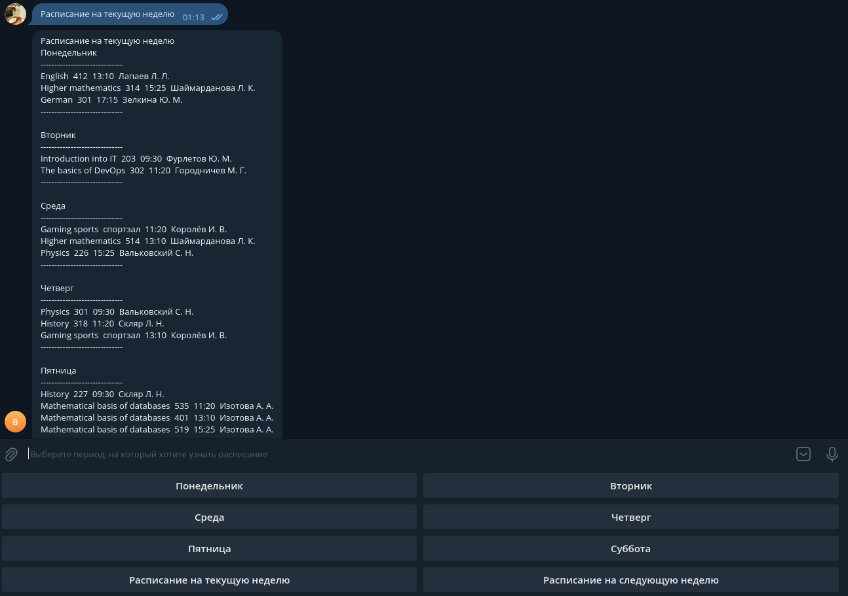
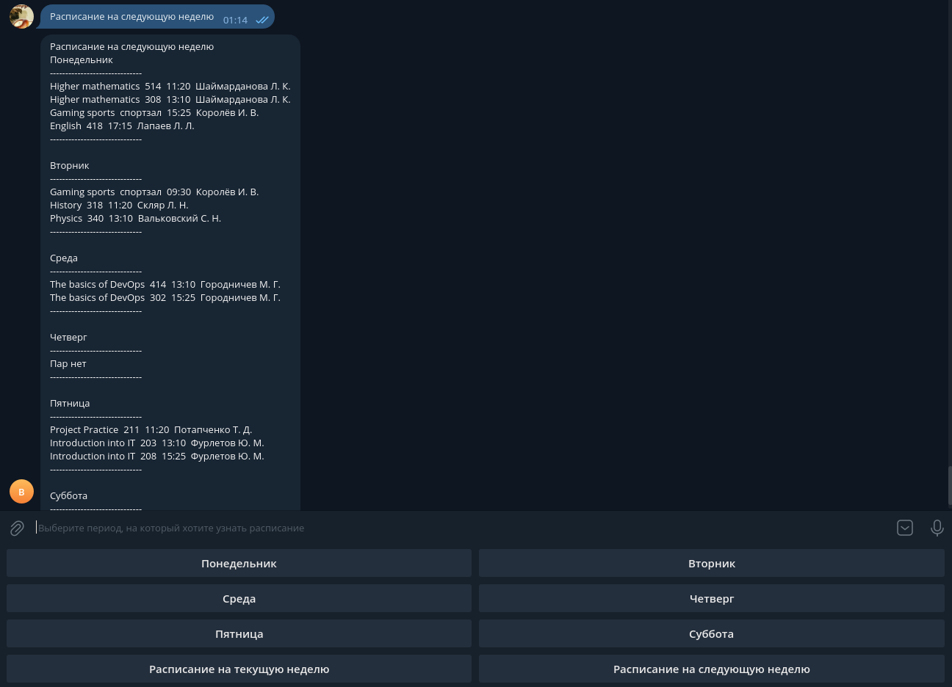

Вывод: проделав данную работу, я познакомился с такой библиотекой как aiogram, научился создавать телеграм бота для вывода рассписания с удобными командами и клавиатурой, также я попробовал себя в роли архитектора и попытался разбить код на несколько файлов, каждый из которых содержал в себе функции, который выполняли определенный ряд задач.

https://github.com/Sypoo1/VVIT/tree/main/laba_7

